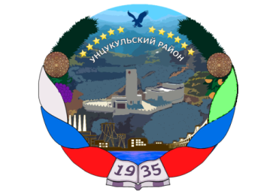

РЕСПУБЛИКА ДАГЕСТАН

ГЛАВА МУНИЦИПАЛЬНОГО ОБРАЗОВАНИЯ

«УНЦУКУЛЬСКИЙ РАЙОН»

Индекс 368950 РД, пос. Шамилькала, ул.М.Дахадаева,3 тел.55-64-85e-mail:mo_uncuk_raion@mail.ru

П О С Т А Н О В Л Е Н И Е

от « 02» марта 2021 г. № 32

О повышении оплаты труда работников учреждений культуры Унцукульского района

В целях реализации Указа Президента Российской Федерации от 7 мая 2012 года № 597 «О мероприятиях по реализации государственной социальной политики» и постановления администрации муниципального образования «Унцукульский район» от 27 марта 2013 года №33, на основании письма Минфина Республики Дагестан №04-08-02/17-6437/20 от 15 декабря 2020 года в связи с увеличением прогнозного значения среднемесячной заработной платы в Республике Дагестан постановляю:
1. Увеличить заработную плату работников учреждений культуры Унцукульского района с 1 января 2021 года и довести их среднюю заработную плату в районе до 25682,2 рубля за счет увеличения стимулирующих выплат «за интенсивность и напряженность работникам – специалистам культуры» дифференцированно по должностям.
2. Признать утратившим силу Постановление главы муниципального образования «Унцукульский район» от 28 января 2020 года №10 «О повышении оплаты труда работников учреждений культуры Унцукульского района».
4. Рекомендовать органам местного самоуправления поселений, входящих в состав муниципального района внести соответствующие изменения в действующие положения об оплате труда работников муниципальных учреждений культуры, находящихся в Вашем ведении.
5. Настоящее постановление опубликовать на официальном сайте администрации МО «Унцукульский район» и распространяется на правоотношения, возникшие с 1 января 2021 года.

Глава МО
«Унцукульский район» И.Нурмагомедов

